**Муниципальное автономное общеобразовательное учреждение  
«Беркутская средняя общеобразовательная школа»**627032, Тюменская область, Ялуторовский район, с. Беркут ул. Первомайская 29 тел. 91-1-70[Berkutskajaschkola@yandex.ru](mailto:Berkutskajaschkola@yandex.ru) ОКПО 45782164, ОГРН 1027201463695, ИНН/КПП 7228002294/720701001

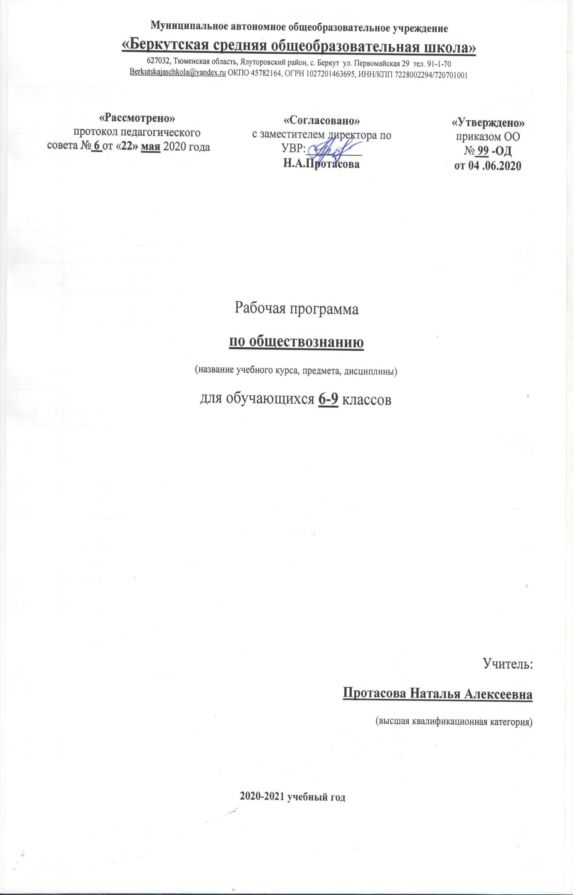

Рабочая программа

**по развитию устной речи на основе изучения предметов и явлений окружающей действительности**

**(для обучающихся с глубокой умственной отсталостью)**

(название учебного курса, предмета, дисциплины)

для обучающихся **8** класса

Учитель:

**Воробьев Евгений Григорьевич**

(первая квалификационная категория)

**2020-2021 учебный год**

**ПЛАНИРУЕМЫЕ РЕЗУЛЬТАТЫ ИЗУЧЕНИЯ**

**УЧЕБНОГО ПРЕДМЕТА, КУРСА**

**«РАЗВИТИЕ УСТНОЙ РЕЧИ НА ОСНОВЕ ИЗУЧЕНИЯ ПРЕДМЕТОВ**

**И ЯВЛЕНИЙ ОКРУЖАЮЩЕЙ ДЕЙСТВИТЕЛЬНОСТИ»**

Освоение обучающимися АООП, которая создана на основе ФГОС, предполагает достижение ими двух видов результатов: *личностных* и *предметных*.

В структуре планируемых результатов ведущее место принадлежит личностным результатам, поскольку именно они обеспечивают овладение комплексом социальных (жизненных) компетенций, необходимых для достижения основной цели современного образования ― введения обучающихся с умственной отсталостью (интеллектуальными нарушениями) в культуру, овладение ими социокультурным опытом.

Личностные результаты освоения АООП образования включают индивидуально-личностные качества и социальные (жизненные) компетенции обучающегося, социально значимые ценностные установки.

К **личностным результатам освоения** АООП относятся:

1) осознание себя как гражданина России; формирование чувства гордости за свою Родину;

2) воспитание уважительного отношения к иному мнению, истории и культуре других народов;

3) сформированность адекватных представлений о собственных возможностях, о насущно необходимом жизнеобеспечении;

4) овладение начальными навыками адаптации в динамично изменяющемся и развивающемся мире;

5) овладение социально-бытовыми навыками, используемыми в повседневной жизни;

6) владение навыками коммуникации и принятыми нормами социального взаимодействия;

7) способность к осмыслению социального окружения, своего места в нем, принятие соответствующих возрасту ценностей и социальных ролей;

8) принятие и освоение социальной роли обучающегося, проявление социально значимых мотивов учебной деятельности;

9) сформированность навыков сотрудничества с взрослыми и сверстниками в разных социальных ситуациях;

10) воспитание эстетических потребностей, ценностей и чувств;

11) развитие этических чувств, проявление доброжелательности, эмоционально-нравственной отзывчивости и взаимопомощи, проявление сопереживания к чувствам других людей;

12) сформированность установки на безопасный, здоровый образ жизни, наличие мотивации к творческому труду, работе на результат, бережному отношению к материальным и духовным ценностям;

13) проявление готовности к самостоятельной жизни.

**Предметные результаты освоения** АООП образования включают освоенные обучающимися знания и умения:

1) уметь называть конкретные предметы и явления в окружающей действительности, давать им обобщенные названия;

2) уметь устанавливать простейшие связи между обитателями природы (растениями и животными, растениями и человеком, животными и человеком) и природными явлениями;

3) уметь связно пояснить проведенные наблюдения, самостоятельно делать выводы на основании наблюдений и результатов труда;

4) уметь выполнять рекомендуемые практические работы;

5) уметь соблюдать правила личной гигиены, правильной осанки, безопасности труда;

6) уметь соблюдать правила поведения в природе (на экскурсиях): не шуметь, не беспокоить птиц и других животных, не ловить их и не губить растения;

7) знать обобщенные и конкретные названия предметов и явлений природы, их основные свойства; что общего и в чем различие неживой и живой природы;

8) знать расположение Российской Федерации на географической карте (ее столицы); каковы ее особенности;

9) знать, чем занимается население страны (хозяйство); каковы ее природные богатства (леса, луга, реки, моря, полезные ископаемые);

10) знать основные правила охраны природы и необходимость бережного отношения к ней.

**2. СОДЕРЖАНИЕ УЧЕБНОГО ПРЕДМЕТА**

**«РАЗВИТИЕ УСТНОЙ РЕЧИ НА ОСНОВЕ ИЗУЧЕНИЯ ПРЕДМЕТОВ**

**И ЯВЛЕНИЙ ОКРУЖАЮЩЕЙ ДЕЙСТВИТЕЛЬНОСТИ»**

**ТЕМА 1. СЕЗОННЫЕ ИЗМЕНЕНИЯ В ПРИРОДЕ**

Осень. Сезонные изменения в природе. Труд людей осенью.

Зима. Сезонные изменения в природе. Труд людей зимой.

Признаки весны. Труд людей весной.

Воздух вокруг нас. Ветер – движение воздуха.

Практическая работа: посев семян свеклы в ящик. Весенняя экскурсия в сад.

**ТЕМА 2. ДОМ, ДОРОГА, СЕМЬЯ**

Город, село, деревня. Главная улица села.

Дорожное движение. Правила дорожного движения.

Квартира, комната. Столовая, спальня, кухня и т.д. Назначение.

**ТЕМА 3. ОВОЩИ, ФРУКТЫ, ДЕРЕВЬЯ, ГРИБЫ**

Овощи, фрукты, ягоды. Назначение. Грибы. Съедобные, несъедобные. Семена цветковых растений. Сбор и хранение. Деревья. Распознавание. Растения. Деревья, кустарники, травы.

**ТЕМА 4. КОМНАТНЫЕ РАСТЕНИЯ**

Комнатные растения. Уход за комнатными растениями.

**ТЕМА 5. ДОМАШНИЕ И ДИКИЕ ЖИВОТНЫЕ**

Домашние животные. Уход, польза для людей. Дикие животные. Внешний вид, повадки. Сравнение диких и домашних животных.

Животные. Звери, птицы, рыбы, насекомые. Различение по внешнему виду. Красная книга.

**ТЕМА 6. ПТИЦЫ И НАСЕКОМЫЕ**

Дикие птицы. Места обитания. Экскурсия в зоотеррариум. Игра – диалог «разговор по телефону».

Насекомые. Муравей, муха, стрекоза. Название. Внешний вид. Где живут.

**ТЕМА 7. МЕБЕЛЬ**

Мебель. Мебель столовая, спальная, кухня.

**ТЕМА 8. ПОСУДА**

Посуда. Название посуды.

**3. ТЕМАТИЧЕСКОЕ ПЛАНИРОВАНИЕ С УКАЗАНИЕМ КОЛИЧЕСТВА ЧАСОВ,**

**ОТВОДИМЫХ НА ОСВОЕНИЕ КАЖДОЙ ТЕМЫ**

**8 КЛАСС (1 час в неделю, всего 34 часа)**

| **№** | **Название раздела, главы (тема)** | **Количество часов** |
| --- | --- | --- |
| 1 | Тема 1. Сезонные изменения в природе | 8 |
| 2 | Тема 2. Дом, дорога, семья | 5 |
| 3 | Тема 3. Овощи, фрукты, деревья, грибы | 5 |
| 4 | Тема 4. Комнатные растения | 2 |
| 5 | Тема 5. Домашние и дикие животные | 6 |
| 6 | Тема 6. Птицы и насекомые | 5 |
| 7 | Тема 7. Мебель | 1 |
| 8 | Тема 8. Посуда | 1 |
| 9 | Итоговый урок | 1 |
| ***Всего в соответствии с учебным планом ООО*** | | ***34*** |